1. Установить и удалить deb-пакет с помощью dpkg.

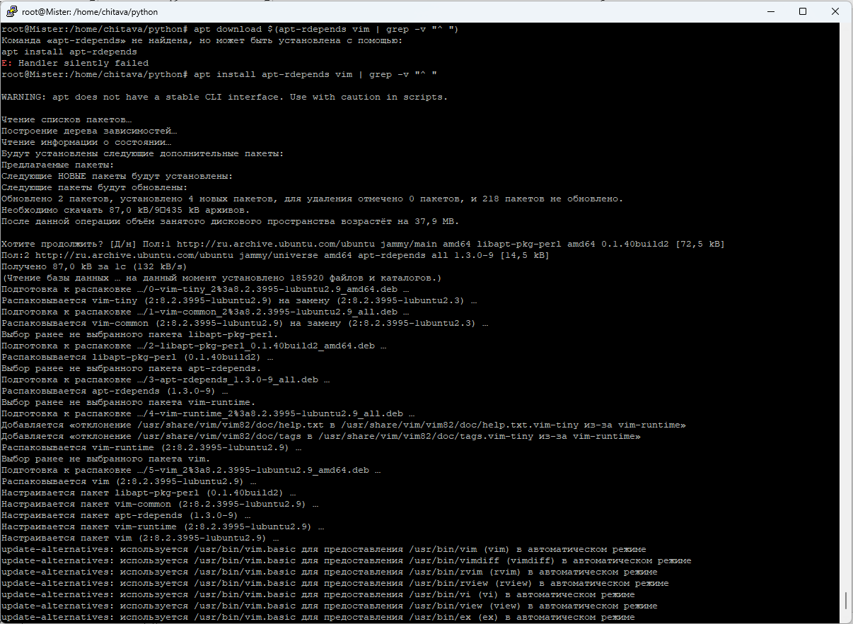



Удаление

